ANALISI CHIMICO-FISICA
DI UN METEORITE

“Istituto Greppi di Monticello Brianza”

Eseguito da: Buzzi Giacomo, Cantù Hamal & Radice Luca

Premessa

In questa esperienza ci occuperemo della ricerca di ioni in un meteorite ferroso, ritrovato in un cratere dell’Arizona, noto come Meteor Crater (il cratere misura 1200m di diametro e 180m di profondità).
I dati fornitici dal rivenditore del meteorite attestano la presenza di ferro e di nichel, perciò oggi verificheremo l’autenticità di queste informazioni.
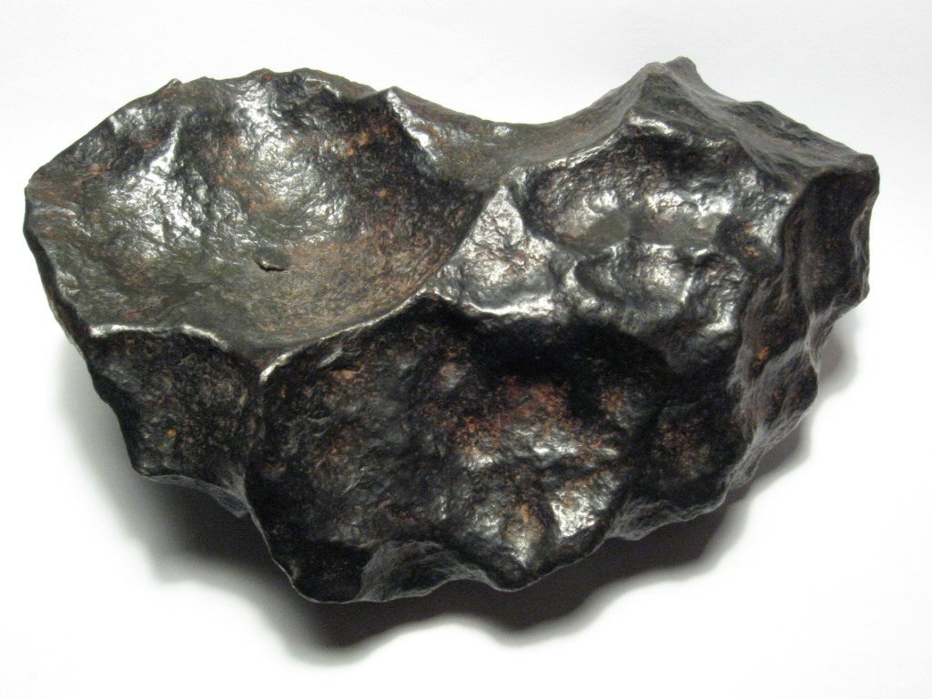
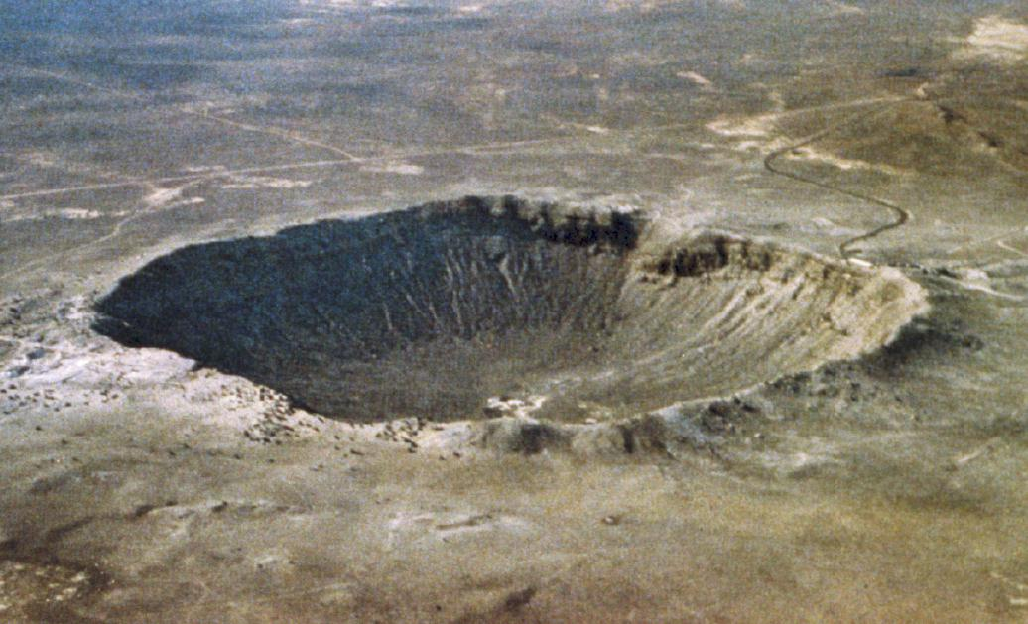
Il Meteor Crater dell’Arizona, generatosi dall’impatto di meteoriti caduti nel deserto dell’Arizona circa 15.000 anni fa

Analisi Chimica

Materiali:
- Provette
- Provette per centrifuga
- Porta provette
- Becco bunsen
- Centrifuga
- Pipetta contagocce
- Cappa aspirante
- Contatore Geiger con sonda per radiazioni alfa,beta e gamma
- Seghetto per metalli
- Pinza
- Acqua distillata
- Campione di meteorite
- Acqua distillata
- Reagenti: Solfocianuro di potassio $\left(\text{KSCN}\right)$
Ferrocianuro di potassio $\left(K_{4}\left(\text{Fe}{\left(\text{CN}\right)}_{6}\right)\right)$
Dimetilgliossima (formula molecolare ${\left({CH}_{3}\text{CNOH}\right)}_{2}$
Idrossido di ammonio $\left({\text{NH}}_{4}\text{OH}\right)$
Acido nitrico al 65% $\left({\text{HNO}}_{3}\right)$

Richiami Teorici

Per riconoscere,in una soluzione, degli ioni di ferro $\left({\text{Fe}}^{\text{+++}}\right)$ o degli ioni di nichel $\left({\text{Ni}}^{\text{++}}\right)$ si ricorre all’uso di reagenti che unendosi alla soluzione dormano precipitati caratteristici; in particolare per gli ioni di ferro si forma un precipitato rosso (reagente:solfocianuro di potassio) mentre per il nichel grazie alla reazione con la dimetilgliossima si forma un precipitato rosa fucsia.

Riconoscimento degli ioni di ferro (Fe⁺⁺⁺)

- Tramite l’utilizzo di un seghetto per metalli e di una pinza si preleva un campione di meteorite di piccole dimensioni.
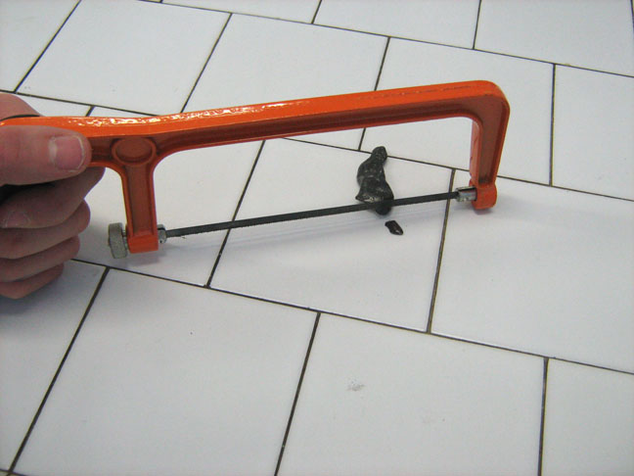
Prelievo del campione di meteorite

- Il campione prelevato lo si pone in una provetta e vi si aggiunge acido nitrico (HNO³, concentrato al 65%)
- La provetta contenente l’acido nitrico e il campione di meteorite viene posta sotto cappa dove viene riscaldata su di una becco bunsen, dando inizio a una reazione che scioglie il meteorite e sprigiona anidride nitrosa e acqua secondo le formule:
Fe+6HNO₃ Fe(NO₃)₃ +3NO₂ + 3H₂O
Ni+4HNO₃ Ni(NO₃)₃ + 2NO₂ + 2H₂O

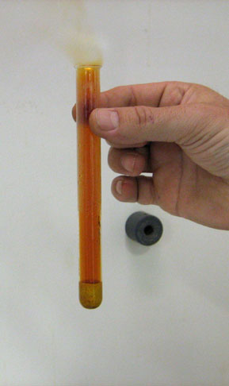
Reazione fra acido nitrico e il campione di meteorite

- Dalle precedenti reazioni si ottiene un composto di Nitrato Ferrico (Fe(NO₃)₃) e di Nitrato Nicheloso (Ni(NO₃)₃ ) al quale si addiziona dell’acqua distillata, per aumentarne il volume, e lo si divide poi in due provette.
- Ad una delle due provette preparate precedentemente si aggiunge ferrocianuro di potassio il quale reagendo con gli ioni di ferro genera un precipitato blu ( ferrocianuro di ferro o ferrocianuro di ferro potassio) secondo le seguenti formule:
4Fe(NO₃)₃+3K₄[Fe(CN)₆] Fe₄[Fe(CN)₆]₃+12KNO₃
Fe (NO₃)₃ +K₄[Fe(CN)₆] KFe[Fe(CN)₆]₃+3KNO₃

Riconoscimento degli ioni di Nichel (Ni++)

- si prende la seconda provetta precedentemente preparata, e gli si addiziona idrossido di ammonio (NH₄OH)
- l’idrossido di ammonio reagendo con il ferro forma idrossido di ferro ( Fe(OH)₃)
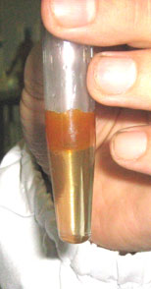
Reazione del composto con l’idrossido di ammonio

- il composto ora ottenuto lo si trasporta in una provetta per centrifuga e la si bilancia con un’altra provetta da centrifuga riempita con lo stesso quantitativo di acqua
- dopo aver centrifugato la provette contente il composto, si può notare che il composto si è separato in Idrossido di ferro ( Fe(OH)₃), precipitato sottoforma di una polverina marrone, e Nitrato nicheloso (Ni(NO₃)₃ ) il quale essendo liquido rimane in sospensione

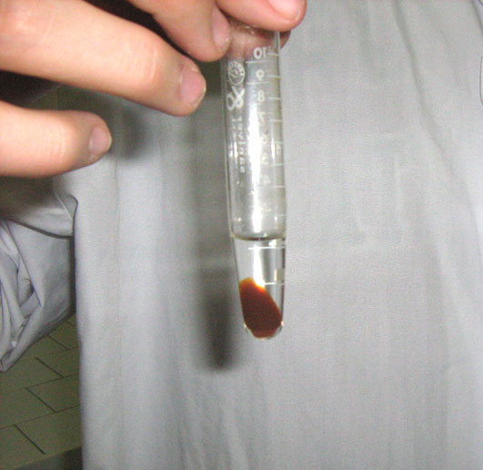
Composto dopo la centrifugazione

- con una pipetta contagocce si raccoglie il nitrato nicheloso e lo si pone in una nuova provetta
- al nitrato nicheloso (nella nuova provetta) si addiziona un composto organico chiamato dimetilgliossima
- il composto organico reagisce con il Nitrato nicheloso che coloro di rosa-fucsia la soluzione e dopo pochi minuti di riposo si possono notare dei piccoli cristalli [(CH₃CNOH)₂(Ni(CH₃CNO)₂)]
- Di seguito è riportata la formula della reazione fra la dimetilgliossima e il Nitrato Nicheloso

2(CH₃CNOH)₂+2NH₄OH+Ni(NO₃)₂ 2NH₄NO₃+2H₂O+(CH₃CNOH)₂ Ni(CH₃CNO)₂

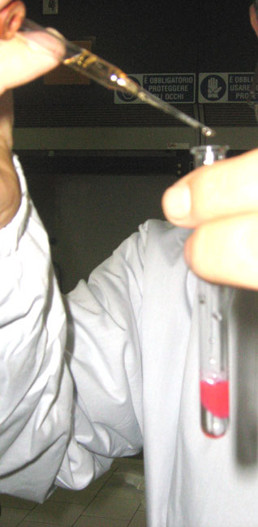
Reazione del Nitrato Nicheloso con la Dimetilgliossina
Analisi Fisica

Verifica della radioattività del materiale

Al termine delle operazioni chimiche per l’identificazioni degli ioni, si è passati alla verifica della presenza di isotopi radioattivi nel meteorite.

Tramite un contatore Geiger, al quale è collegata una sonda rivelatrice di radiazioni α,β,γ. Il test ha dato esito negativo escludendo definitivamente la possibilità della presenza di isotopi radioattivi.
Per essere pienamente certi di questo dato abbiamo utilizzato un secondo contatore Geiger al quale è stata collegata una sonda rivelatrice delle sole radiazioni γ; anche questa prova ha dato esito negativo.
Possiamo quindi considerare il meteorite non radioattivo.

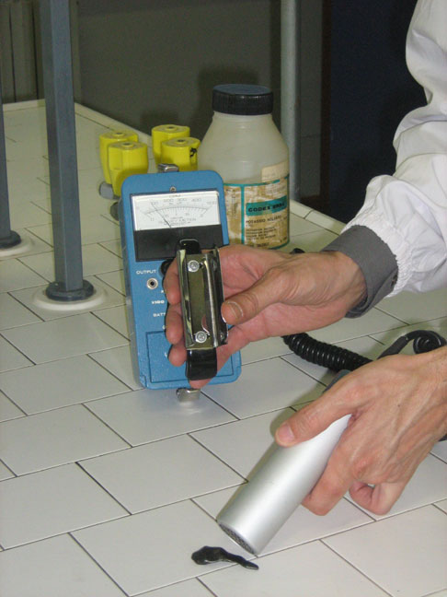
Ricerca di isotopi radioattivi

Analisi del magnetismo del meteorite

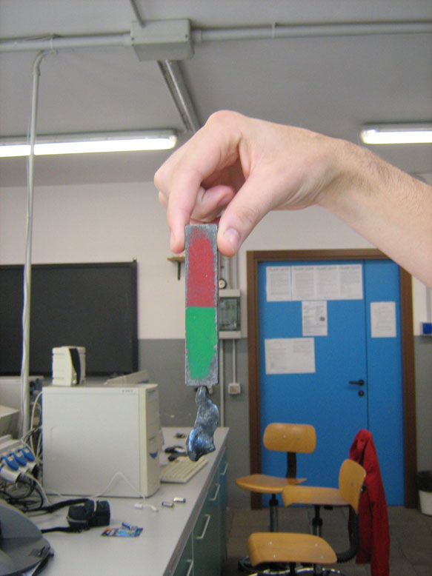
Magnete a barra
Meteorite

Il meteorite viene attratto da un magnete a barra, ciò è un ulteriore conferma della presenza di sostanze ferrose nel meteorite

Conclusioni finali

L’esperienza sul campione di meteorite ha evidenziato la presenza di due elementi: Ferro (Fe⁺⁺⁺), nel 90% della massa della massa del campione e di Nichel (Ni⁺⁺) nella rimanente 10%. Inoltre l’ultima parte dell’esperimento ha escluso la presenza di isotopi radioattivi.

